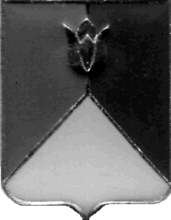

РОССИЙСКАЯ ФЕДЕРАЦИЯ
АДМИНИСТРАЦИЯ КУНАШАКСКОГО МУНИЦИПАЛЬНОГО РАЙОНА
ЧЕЛЯБИНСКОЙ ОБЛАСТИ

РАСПОРЯЖЕНИЕ

от 18 декабря 2018 г. №736-р

О проведении внеплановой проверки

В соответствии с пунктом 3 частью 3 статьи 99 Федерального Закона от 05.04.2013 г. № 44-ФЗ «О контрактной системе в сфере закупок товаров, работ, услуг для обеспечения государственных и муниципальных нужд»; Постановления «Об утверждении Порядка осуществления внутреннего финансового контроля в отношении закупок для обеспечения государственных и муниципальных нужд от 30.05.2016 г. № 578:
1. Провести внеплановую проверку в сфере закупок товаров, работ, услуг МУП «Архитектурно-планировочное бюро Кунашакского района», адрес: 456730, Челябинская область, Кунашакский район, с. Кунашак, ул. Свердлова, 50.
2. Назначить лицом, уполномоченным на проведение проверки Саитхужину Ирину Рифкатовну руководителя Контрольного управления администрации Кунашакского муниципального района.
3. Установить, что настоящая проверка проводится с целью предупреждения и выявления нарушения законодательства РФ в сфере закупок.
4. Дата начала проведения проверки – 19 декабря 2018 г., дата окончания проведения проверки – 28 декабря 2018 г.
5. Срок, в течение которого составляется акт по результатам проведения проверки – не позднее 29 декабря 2018 г.

Глава района С.Н.Аминов

